ДУМА ВЕСЬЕГОНСКОГО МУНИЦИПАЛЬНОГО ОКРУГА

ТВЕРСКОЙ ОБЛАСТИ

РЕШЕНИЕ
г. Весьегонск
08.04.2020 |  | № 86
Об утверждении промежуточного ликвидационного баланса Совета депутатов городского
поселения- город Весьегонск
Тверской области
В соответствии с Гражданским кодексом Российской Федерации, Федеральным законом от 08.08.2001 №129-ФЗ «О государственной регистрации юридических лиц и индивидуальных предпринимателей», решением Думы Весьегонского муниципального округа от 29.10.2019 №13 «О ликвидации советов депутатов поселений Весьегонского района Тверской области, наделенных правами юридического лица»,
ДУМА ВЕСЬЕГОНСКОГО МУНИЦИПАЛЬНОГО ОКРУГА РЕШИЛА:
1. Утвердить промежуточный ликвидационный баланс Совета депутатов городского поселения – город Весьегонск Тверской области на 1 марта 2020 года (прилагается).
2.Уполномочить Управляющего делами Администрации Весьегонского муниципального округа Лисенкова С.В. уведомить регистрирующий орган в порядке действующего законодательства об утверждении промежуточного ликвидационного баланса.
3. Настоящее решение вступает в силу со дня его принятия и подлежит официальному опубликованию в газете «Весьегонская жизнь» и размещению на официальном сайте Весьегонского муниципального округа в сети Интернет.
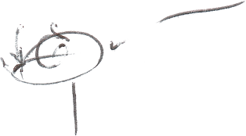

Председатель Думы Весьегонского
муниципального округа А.С. Ермошин

Глава Весьегонского муниципального округа А.В. Пашуков

